Membres :
Hélène MOREL
Sabrina BARTOLI
Olivier BAVEUX
Christophe TURPIN

Projet Wild-Voyages du 09/03/2020 au 13/03/2020 :
Il s’agit d’un blog de voyage permettant d’accéder aux informations sur les destinations visitées par l’Auteur du site. Chaque voyage sera décrit dans un article comportant des photos, des « inspirations » (mots clés / intérêts du voyage).
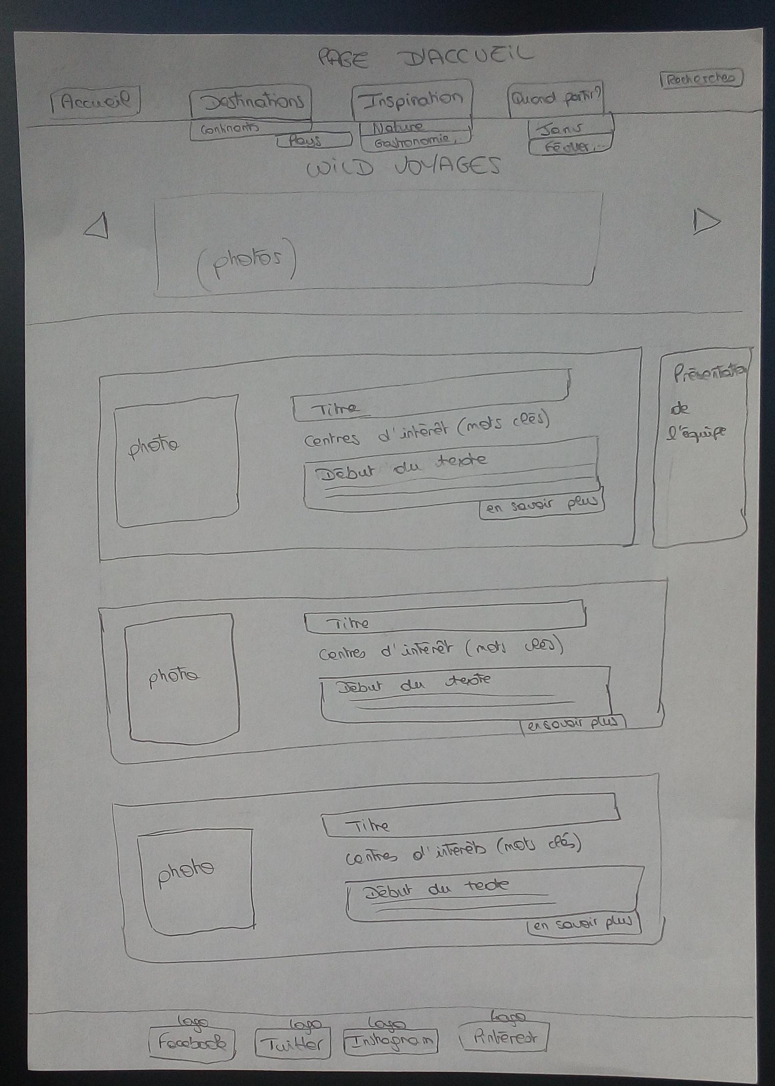

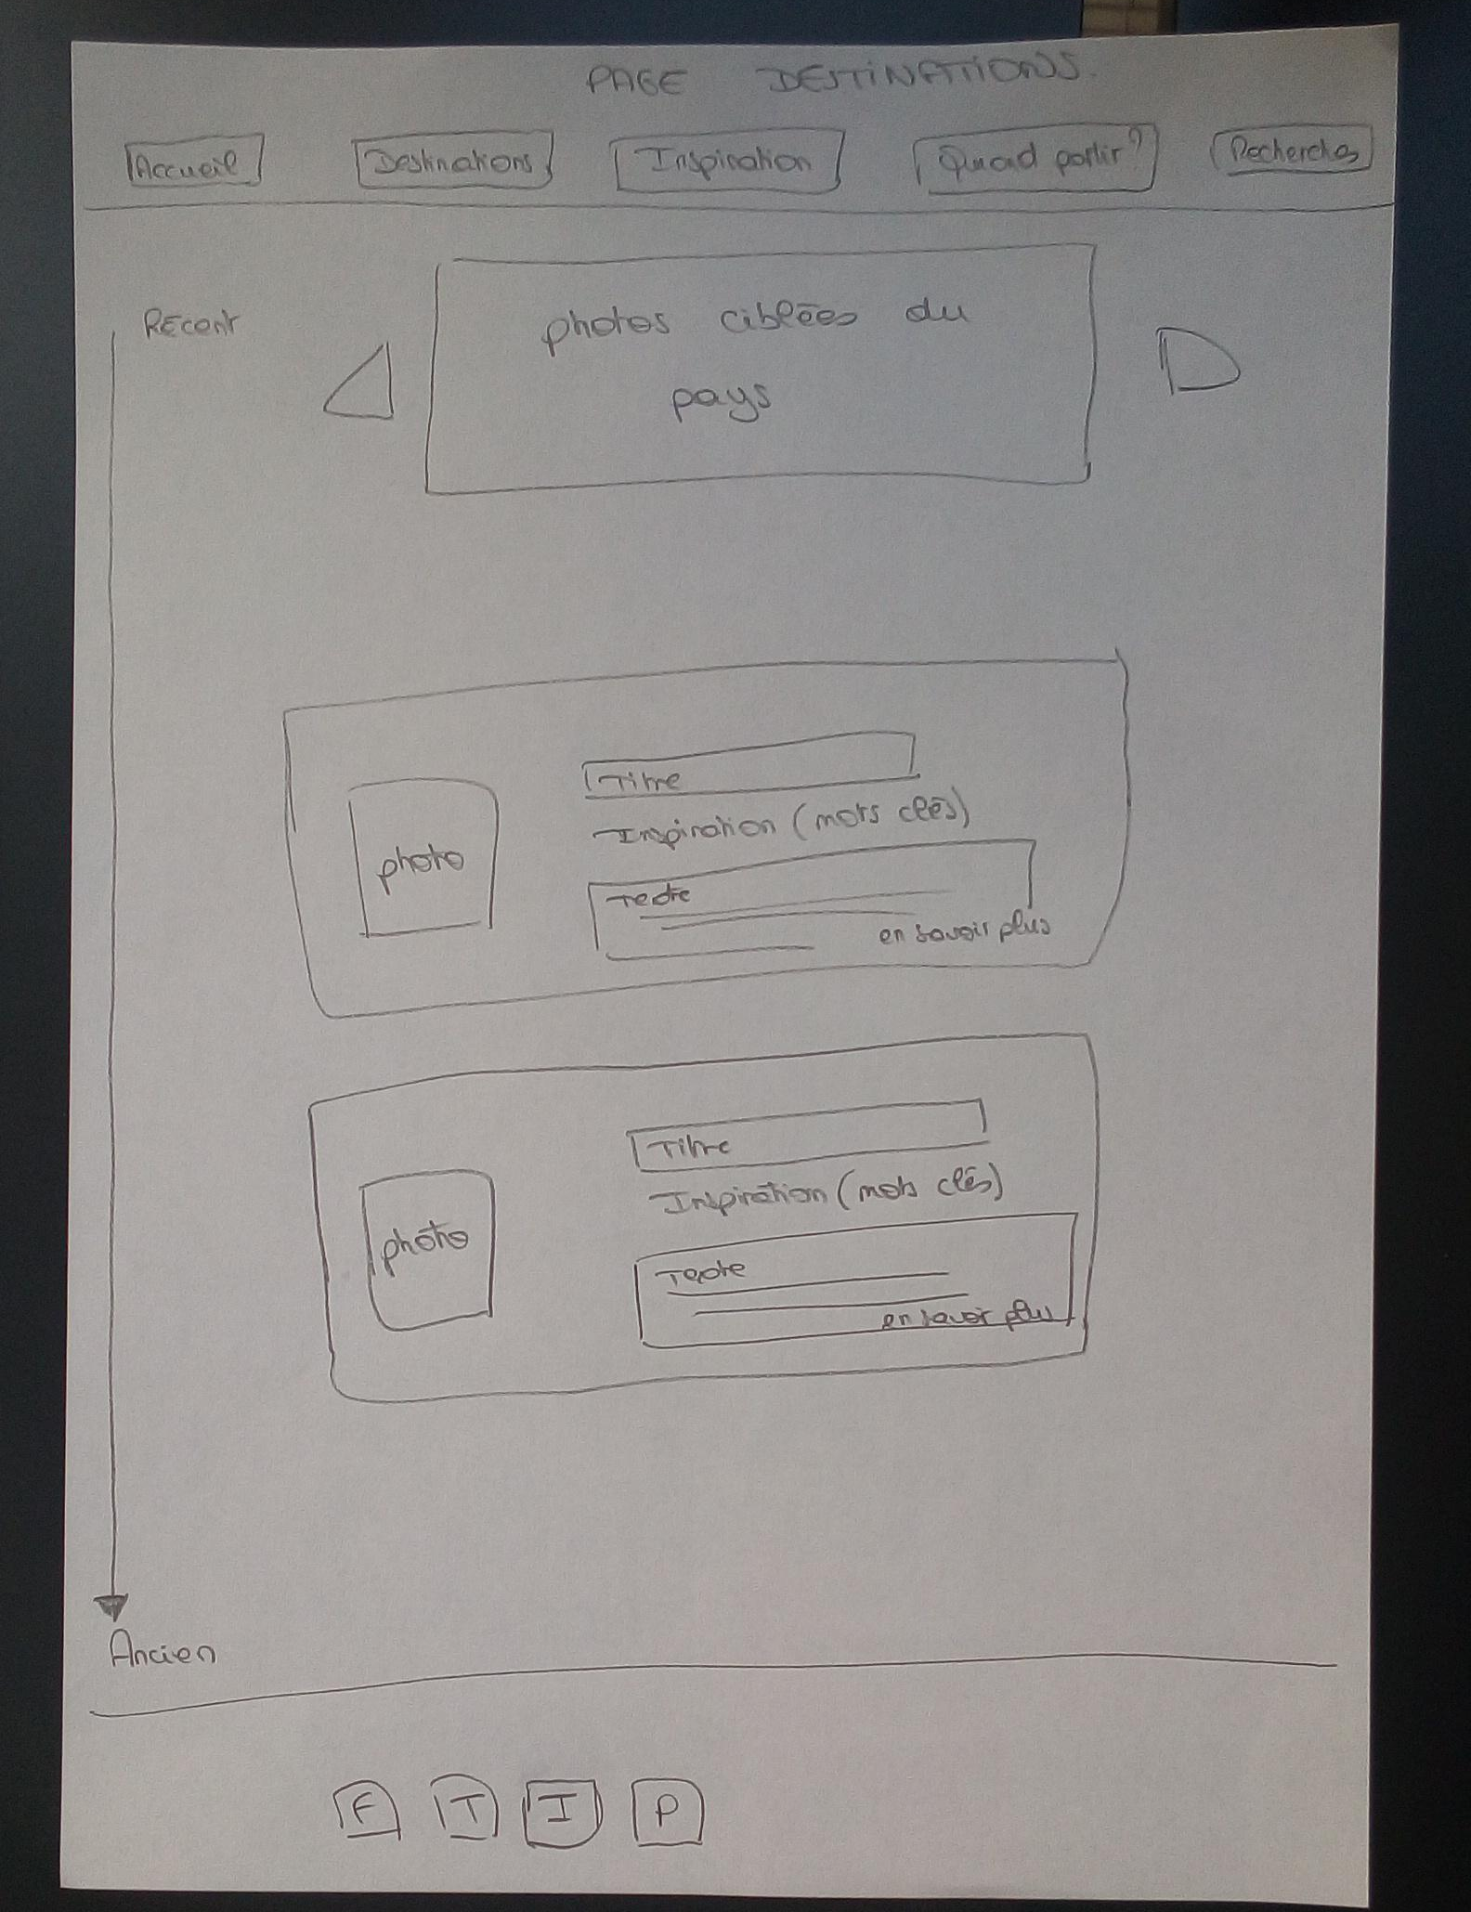
Fonctionnalités :
Accueil → présentation des articles de manière chronologique.
Possibilité de commenter chaque article.
Barre de navigation → permettant de naviguer entre les différents mode de tri (par destination, par Inspiration, par période de voyage)
Barre de recherche pour pouvoir rechercher par mot clé
Visualisation des photos
Footer avec liens vers les différents profils réseaux sociaux.
Encart de présentation/biographie de l’auteur

